. | Ejército Argentino  Liceo Militar “General Belgrano”  Área Académica  CITEA – Laboratorio de Actividades Científicas, Técnicas y Artísticas. Web: www.bgf-info.webnode.com.  Av. Gdor. Freyre 2101, (3000) Santa Fe

Asignatura: GEOGRAFÍA ARGENTINA

ACTIVIDAD Nº 2: LAS FORMAS DE RELIEVE DE ARGENTINA
Estimados alumnos: Para completar el estudio de los caracteres naturales del territorio argentino vamos a incluir las formas de relieve. Recordemos. Las formas de relieves más importantes existentes en el planeta Tierra son: las mesetas, las llanuras, las cordilleras y las sierras (repaso de años anteriores).
Las unidades de relieves más antiguas (las primeras que se conformaron una vez la Tierra se enfrió y consolidó como planeta, son las mesetas (a veces llamadas macizos o escudos). Se trata de relieves muy pero muy viejos. Entonces….¿Hay mesetas en Argentina…por supuesto que si.

1.- Mencione las mesetas existentes en Argentina.
2.- Dichas mesetas, si bien tienen caracteres parecidos en algunos aspectos, también poseen diferencias. Compárelas y establezca las características particulares de cada una de las mesetas.
3.- Averigüe (y esto no está en el cuadernillo – googlee, busque en libros, enciclopedias, etc..) ¿Qué son los cañadones que caracterizan a la Patagonia?.
Seguimos con la llanura. Y sabemos de sobra (porque vivimos en ella) que en Argentina tenemos una gran llanura denominada chaco-pampeana.
4.- ¿Por qué se originó la llanura? ¿Qué es lo que pasó para que se forme la llanura?
5.- ¿Qué características tiene dicha llanura?.
Vamos ahora a las unidades montañosas. En orden cronológico primero se formaron las sierras.
Al ser más viejitas están más desgastadas y, en general, tienen mucho menos altura.
Por ejemplo las sierras de Tandil y de Ventania en la provincia de Buenos Aires. Si bien están cerca, primero se formó las sierras de Tandil y después las de Ventania.
6.- ¿Cómo son estas sierras?
7.- Es común ver que se usa la palabra “cratonizada” que viene de cratón. ¿Qué es un cratón? (vea en google a ver qué puede averiguar) Entonces…¿Qué se quiere decir con “sedimentos cratonizados”?.
8.- ¿Y las sierras pampeanas?. Caracterícela.
La gran cordillera de los Andes se formó mucho después (ya en la era terciaria) por el oeste del país.
9.- Mire la siguiente imagen que muestran cómo se mueven los continentes y los fondos oceánicos….porque los continentes y los océanos se mueven (¿se acuerdan de eso no?….la tectónica de placas).
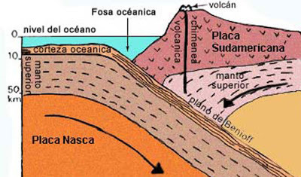
Explique qué observa en el diagrama ayudándose con lo que lea en el texto del cuadernillo en pdf colgado en la web (el mismo que usaron para las dos actividades anteriores).

Prof. Gabriel Castelao
Santa Fe, marzo/abril de 2025

